
Смайлики

Газета 7В класса средней школы №15 г. Калуги
Выпуск №18 (март 2011)

Фоторепортаж

Открытый урок алгебры, 1 марта

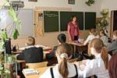

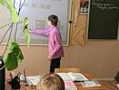
7В к Космической одиссее 2011 – готов!
Руслан покоряет хаос!
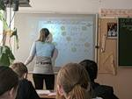
Школа ремонта от Маши
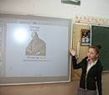
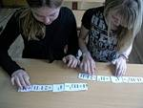
Суламита прочитала все «Начала» Евклида)))


Покорители формул – Женя и Люба!

Варино тестирование

Ира -
укротитель мыши!
ПРАВИЛА ЗОЖ

- Заниматься физкультурой 3-5 раз в неделю, не перенапрягаясь интенсивными нагрузками. Обязательно найти именно для себя способ двигательной активности.
- Не переедать и не голодать. Питаться 4-5 раз в день, употребляя в пищу необходимое для растущего организма количество белков, витаминов и минеральных веществ, ограничивая себя в жирах и сладком.
- Не переутомляться умственной работой. Старайся получать удовлетворение от учебы. А в свободное время занимайся творчеством.
- Доброжелательно относись к людям. Знай и соблюдай правила общения.
- Выработай с учетом своих индивидуальных особенностей характера и организма способ отхода ко сну, позволяющий быстро заснуть и восстановить свои силы.
- Занимайся ежедневным закаливанием организма и выбери для себя способы, которые не только помогают победить простуду, но и доставляют удовольствие.
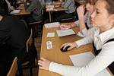
- Учись не поддаваться, когда тебе предложат попробовать сигарету или спиртное.
- Научись отличать настоящие чувства от мимолетных увлечений. Не торопись начинать близкие половые отношения.
Будь здоров!!!
ЗАРНИЦА - 2011
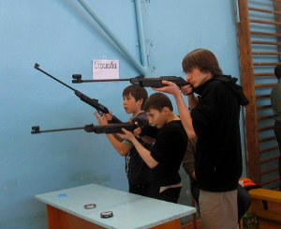
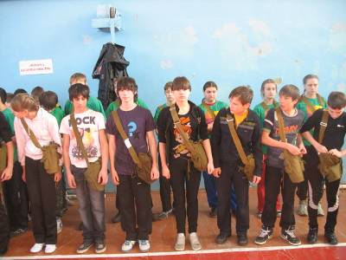
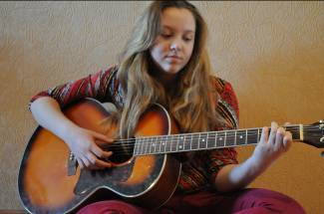
17 марта состоялись городские соревнования «Зарница - 2011». В этом году первый раз за честь школы в этих соревновались и наши ребята. В команду вошли: Дзагания Руслан, Маргарян Жора и Саттаров Эмин. Наша школьная команда очень стремилась к победе. Ребята участвовали в военно-спортивной эстафете, соревновались в стрельбе, отвечали на вопросы по правилам дорожного движения. Команда в этом году была хорошо физически подготовлена, но и соперники не уступали. В результате команда нашей школы заняла призовое 3 место и теперь ребята готовятся к участию в областном этапе «Зарницы 2011». Молодцы, поздравляем!
27 марта — Международный день театра

Поход в театр

20 марта мы ходили в театр на спектакль «Плоды просвещения» в наш Калужский драматический театр.
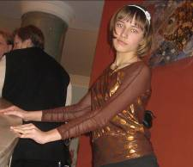
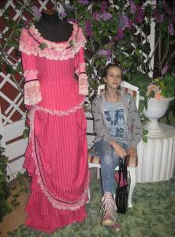
В спектакле сравнивалась жизнь бедных и богатых людей. Рассказывалось о том, как сложно было выжить простым крестьянам (в данном случае троим мужикам) в эпоху Просвещения. Этот спектакль было дано понять не всем, но мы поняли и посочувствовали героям.
Спектакль нам очень понравился. Впечатления остались самые лучшие! А места на первом ярусе просто шикарные!
Рахимзянова Варя






ЗНАКОМТЕСЬ – ЭТО МЫ!
Привет! Все думают, что играть на гитаре очень легко, но это ужасно трудно!!! Нужно приложить уйму усилий и главное что бы были твёрдые нервы, а то нечего не получится. Я желаю, удачи каждому, кто захочет этому научиться. Пока ☺
Любасик ☺

У меня много увлечений. Самое любимое – рисовать. Это просто, главное иметь фантазию. Рисованием я занимаюсь с двух лет. Рисовать учила мама. Сейчас я участвую во многих конкурсах. Чаще всего, по рисованию)))
Суля.


Концерт к женскому празднику

К нему мы очень готовились. Участвовали в нём учащиеся 6, 7 и 8 классы, были даже и второклассники. Концерт был посвящён восьмому марта. На него пришли все наши любимые учителя. Смысл концерта заключался в том, что Баба Яга обиделась на Кощея Бессмертного. Он не знал как с ней помириться и решил устроить концерт. Роль Бабы Яги досталась именно мне. Ребята устроили представление как для учителей, так и для Бабы Яги. Малыши пели задорные частушки. Ученик девятого класса играл на скрипке. А наша Маша танцевала «Цыганочку». Концерт всем понравился, праздник удался!

Женеель
С началом весны!

